STUDENÉ PŘEDKRMY
Broskev plněná kuřecí majonézou……………………………………55,-
Rybářská snídaně (chléb ,máslo,tvarůžky 3ks) …………………………….…50,-
Talíř porybného Vydry 120g (šunka,anglická,eidam,máslo,ste.okurek)……………60,-
Šunková rolka 80g………………………………………………………...………..50,-

POLÉVKY 0,33l
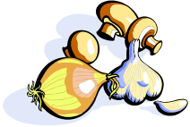

Žampiónový krém……………………………………………………….45,-
Balatonská česnečka…………………………………………………35,-
Moravská cibulačka…………………………………………………30,-
Vývar se žloutkem…………………………………………………20,-

TEPLÉ PŘEDKRMY
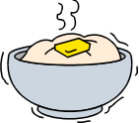

Klobás 1ks hořčice……………………….…………….……………………….30,-
Hemenex(ster. Okurek 80g , 3 vejce)………………………………………….55,-
Toustové rohlíky (šunka ,eidam,kečup)……………………………………..35,-
Rybářův hemenex (anglická slanina 80g ,3vejce)…………………………..55,-
Míchaná vejce s cibulí a uzeninou 3ks………………………..………..50,-

BEZMASÁ JÍDLA
100g smažený sýr se šunkou……..………………………………..65,-
100g smažený hermelín………………………………………..……...75,-
100g smažená niva………………………………………………..……...75,-
100g smažené tvarůžky……………………………………………………70,-
150g sýrová návnada……………………………………..……………....90,-
100g sýrové placičky…………………………………………….……...70,-
200 g smažené žampióny………………………………………….…..70,-
250g zeleninové rizoto se strouhaným sýrem……………………....…60,-

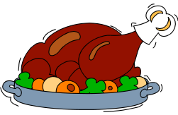POKRMY Z KUŘECÍHO MASA

150g kuřecí prsa na másle…………………………………………………85,-
150g kuřecí prsa s ananasem a boskví………………………………….90,-
150g kuřecí soté s žampiony…………………………………………100,-
150g kuřecí prsa s omáčkou z nivy………………………………..100,-
150g rybářova bašta (šunka,sýr)………………………………..…95,-
150g kuřecí kung – pao……………………………………….…105,-
150g gordon blue (šunka,sýr,trojobal)…………………………….100,-
150g rybářova kapsa (hermelín,trojobal)…………………………….100,-
150g krabova kapsička (krabí,trojobal.,sýr)……………………………...95,-
150g kuřecí řízek……………………………………………………………..85,-
150g z rybářova batohu(kuřecí kousky,lečo,protlak,kapie)…………..….....90,-
150g kuřecí smaženky se sezamovým semínkem………………………100,-
100g kuřecí rizoto doktora Krifty…………………………………….80,-

NĚCO Z PAŠÍKA

150g přírodní řízek na žampionech…………………………………….90,-
150g vepřové medailonky s anglickou slaninou a sýrem…………….….95,-
150g vepřové zapečené s nivou…………………………………………….95,-
150g smažená vepřová kapsa s anglickou slaninou a tvarůžky…….………….95,-
150g vepřové s uzeninou a cibulí…………………………………….…………90,-
150g smažený vepřový řízek………………………………………….…………85,-
150g vepřový flamendr……………………………………………………….90,-
150g Balatonský guláš 4ks bramboráček……………………………………110,-
150g Brněnský drak ……………………………………………………………105,-
150g Sokolnické medailonky s brusinkovou omáčkou……………………………115,-
150g vepřová panenka se sýrovou omáčkou……………………………………..110,-
150g vepřová panenka na zeleném pepři………………………………………110,-

FAZOLE
100g fazole s kuřecím masem…………………………………………..…80,-
100g fazole s anglickou slaninou…………………………………..…….…75,-
100g fazole po Mexicku pikant………………………………….……………85,-

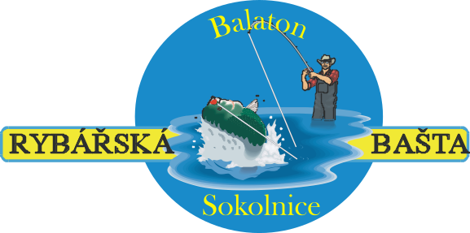Ryby


Z MOŘE

200g Grundle ………………………………………..80,-
200g Losos na bylinkovém másle…………………….95,-
200g Losos ve smetanové omáčce s česnekem…….100,-
200g Kalamáry obalované………………………...100,-
200g Tuňák dle nabídky příprav………………..145,-
350g Žraločí steak dle nabídky příprav…..…145,-

Z POTOKA

200 g Pstruh na roštu………………………………………105,-
200 g Pstruh na česneku………………………………………105,-
200 g Pstruh pečený na paprice…………………………………100,-
200 g Pstruh plněný anglickou slaninou a hermelínem…………….115,- Doplatek za každých 10 g nad 200 g…………………….…………7,-

Z RYBNÍKU

200 g Kapr smažený……………………………………….96,-
200 g Kapr pikant smažený……………………………....100,-
200 g Kapří kousky s paprikou…………………………100,-
300 g Kapr zapečený se slaninou a sýrem…………….140,-

Dravci našich vod

u těchto ryb se prosím informujte u obsluhy na aktuální nabídku
200 g Štika …………………………..110,-
200 g Candát …………………………..170,-
Tyto druhy ryb připravujeme ve variacích:
-na kmíně…………………………………10,-
-na másle a bylinkách …………………….25,-
-na česneku se smetanou………………...…25,-
-na žampionech a smetaně……………..…….....30,-
-zapékané se sýrem a vejcem………………………30,-

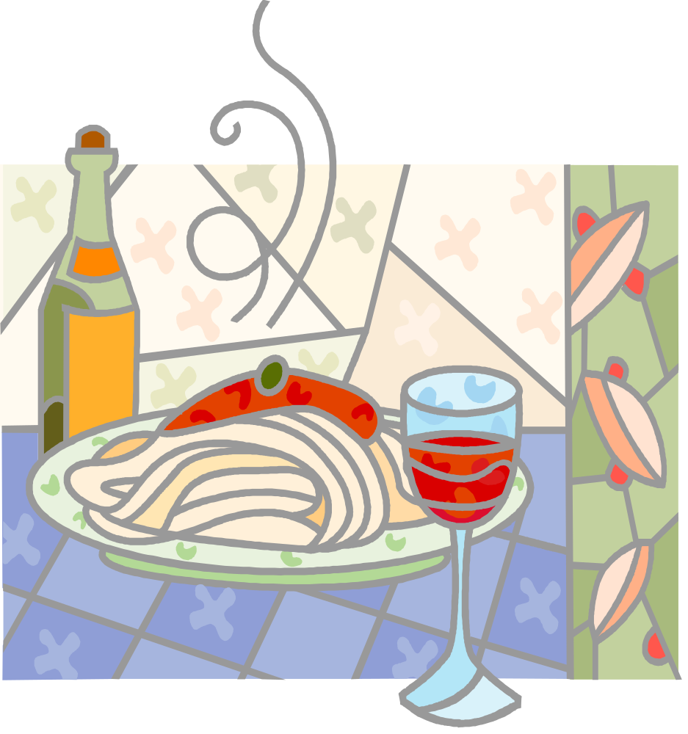
TĚSTOVINY

200g Těstoviny s kuřecím masem (kuřecí maso,smetana.niva)……….90,-
200g Těstoviny Napolitana (kuřecí maso,smetana,curry)……….…..90,-
200g Těstoviny se šunkou a česnekem(smetana,šunka,česnek)…..….85,-
200g Těstoviny Vegetariana (smetana,kečup,zelenina)……….………70,-
200g Těstoviny s fazolemi a vepřovým masem…………………………. 90,-

STEAKY

300g Kuřecí steak Balaton…………………………….160,-
300g Lovecký steak(vepřová kýta)…………………..….160,-
300g Rump steak(hov.roštěná)………………………..…….180,-
300g Kovbojský steak(hov.roštěná)……………………….…180,-
300g Steak sedm pepřů(hov.roštěná)………………………. 180,-
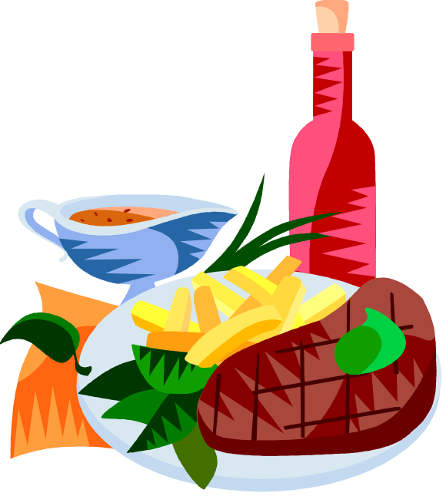300g Steak na Brazilské soli(hov.roštěná)………………

DOBROTY S BRAMBORÁKEM


Kus masa
150g Vepřový řízek v bramboráku……………………….110,-
150g Kuřecí řízek v bramboráku…………………..…….….115,-

Směs v bramboráku
150g Vepřová směs v bramboráku…………………………….110,-
150g Pikantní vepřová směs v bramboráku …………………110,-

Bezmasá bašta
100g Eidam v bramboráku………………………………80,-
100g Hermelín v bramboráku…………………………85,-
100g Niva v bramboráku……………………………85,-

SALÁTY
100g salát s teplým kuřecím masem……………………………………….70,-
80g salát se šunkou a sýrem…………………………………………….60,-
120g míchaný salát se třemi druhy sýrů a smetanou……………….. 65- 150g šopský salát…………………………………………………..55,-
150g míchaný salát …………………..……………………………40,-

PŘÍLOHY

200g bramborové hranolky…………………………………………………….25,-
200g bramborové krokety……………………………………………….……..…25,-
200g americké brambory………………………………………………………..25,-
200g americké brambory s česnekem………………………………………..27,-
200g americké brambory s nivou…………………………………………..35,-
150g dušená rýže……………………………………………………………..20,-
150g vařené brambory…………………………………………………………30,-
1ks pečivo………………………………………………………………………5,-

STUDENÉ OMÁČKY

50g Tatarská omáčka………………………………………………….12,-
50g Česneková omáčka………………………………………..15,-
50g Kečup…………………………………………………12,-
50g Hořčice…………………………………………12,-

Nealko nápoje
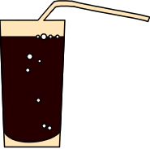
0,33l…..……....Cola sklo………..……..……25,-
0,33l..…………Mirinda sklo..………………….25,-
0,33l…..………7 up sklo…………………….25,-
0,33l…..………Tonic sklo…………………….25,-
0,2l……..……..Snipp dle nabítky…….…………25,-
0,3l……....……Cimo zonka točená…………………………..9,-
0,5l……..…......Cimo zonka točená……………….………...15,-
0,3l……………Černá sodovka……………………………13,-
0,4l………....…Černá sodovka……………………………18,-
0,25l…...….......Shock energy drink……………………….…30,-
0,25l…………..Ice café plech……………………………….…30,-
0,20l……...…...Ice tea broskev,citron…………………………....25,-
0,35l………….Shake šlehaný mléčný nápoj dle nabídky………...45,-

Teplé nápoje

7g……………..Turecká káva……………………………..……..20,.
0,15l…………..Vídeňská káva…………………………………35,-
0,15l…………..Alžírská káva………………….……………40,-
0,15l…………..Irská káva………………………….…42,-
0,15l…………..Káva se zmrzlinou………..….…45,-
0,2l……………Svařené víno……………….….40,-
0,2l……………Grog.(0,05l rum)…………….45,-
7g………….. Espresso………………………25,-
0,2l……………Čaj……………………………….20,-
0,5l……………Čaj konvička ………………..…….40,-

Víno

0,2l…………….Červené víno Frankovka…….………………..30,-
0,2l…………….Bílé víno Müler Thurgau ……………………….30,-
0,7……………..Červené víno(dle nabídky)………..………….135,-
0,7……………..Bílé víno(dle nabídky)…………………..135,-
Sekt
0,75……………Bohemia ………………………………200,-

Pivečko
0,5 l……………………..Starobrno 11%……………………….22,-
0,3 l……………………..Starobrno 11%………….……....…..15,-
0,5 l……………………..Baron Trenek 14% ………..….…..27,-
0,3 l……………………..Baron Trenek 14% ………….....20,-
0,3 l……………………..Nealko pivo(zlatý bažant sklo)…...20,-
0,5 l……………………..Nealko pivo(čepované Starobrno)…...22,-

Destiláty

0,05 l……………………Rum Božkov………..25,-
0,05 l…………………....Fernet stock…………….30,-
0,05 l……………………Fernet stock citrus………..30,-
0,05 l……………………Fernet stock 8000…………..35,-
0,05 l……………………Finlandia vodka……………45,-
0,05 l……………………Božkov vodka………………30,-
0,05 l……………………Jelzin gold……………………………30,-
0,05 l………………...….Jelzin black…………………………..30,-
0,05 l……………………Jelzin višeň……………………………..30,-
0,05 l…………………....Koskenkorva peach….…………..……....30,-
0,05 l…………………....Peprmint Božkov…………………………25,-

Whisky

0,05 l…………………….Balantines………………………….50,-
0,05 l………………….....Johnnie Walker…….…………..50,-
0,05 l…………………….Tullamore Dew………………50,-

Likéry

0,05 l…………………Becherovka……………………30,-
0,05 l………………....Jägermaister………………………45,-
0,05 l…………………Malibu kokos…………………….40,-
0,05 l…………………Baileys……………………………50,-
0,05 l…………………Curacao blue……………………….40,-
0,05 l…………………Vaječný koňak………………………25,-
0,05 l…………………Griotka Božkov…………………….25,-



Aperitivy

0,10 l…………………Cinzano bianco……………………….40,-

0,10 l………………... Metropol bianco……………………….38,-

Gin

0,05 l…………………Befeeater…………………50,-

Tequila

0,05 l………………….Olmeca silver…………………55,-
0,05 l………………….Ole teqila silver….…………..47,-
0,05 l………………….Ole tequila gold…….……..47,-



Burbon

0,05 l………………….Four roses…………………….50,-

